MANUAL TÉCNICO.

CBTis 94

Programación

Nombre del maestro: Gustavo Hernández Molina

3-B programación

MAYAVI SARAEL GONZALEZ ORNELAS

JORGE JAHIR GAONA DE LA CRUZ

JUAN PABLO CHAVEZ MEDINA

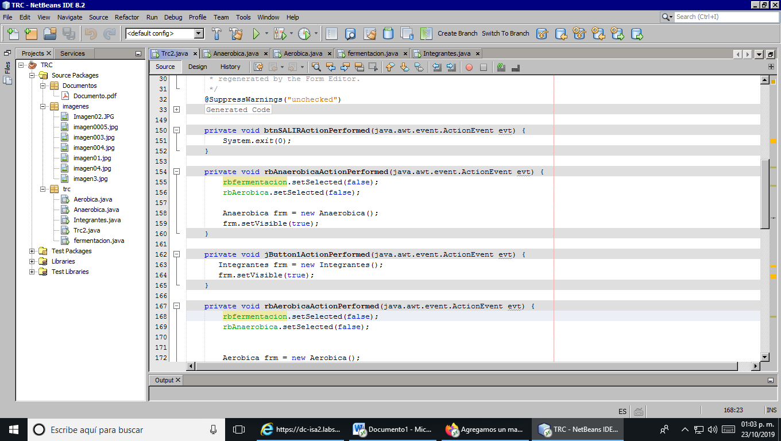

Este es el nombre principal del programa.

––

Esta es la carpeta que lleva dentro la documentación, imágenes y el programa.

Esta es la carpeta donde se encuentra solo un archivo en formato pdf.

Esta es la carpeta donde se encuentran todas las imágenes usadas en el programa

Este es la carpeta que incluye todos los códigos y ventanas del programa.

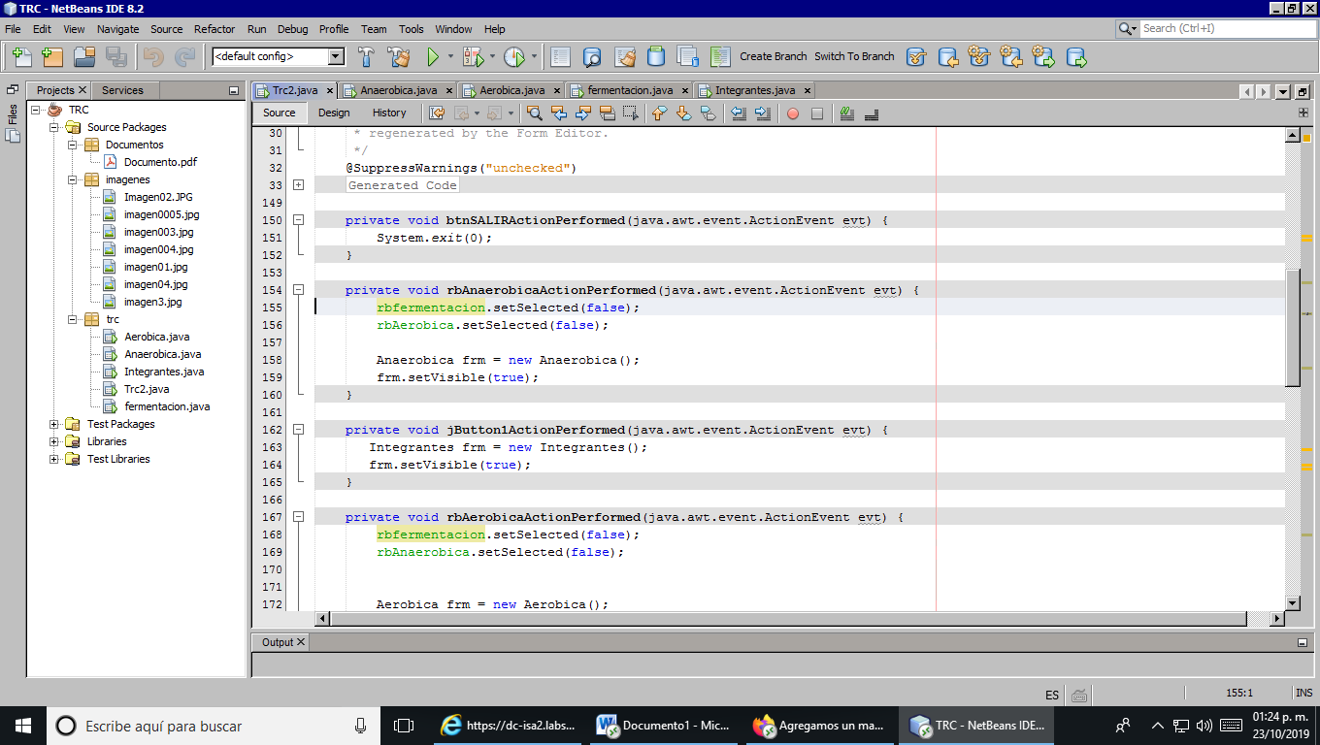

Este es el código de la acción anaeróbica que lo manda a la ventana de esta y solo selecciona este botón.

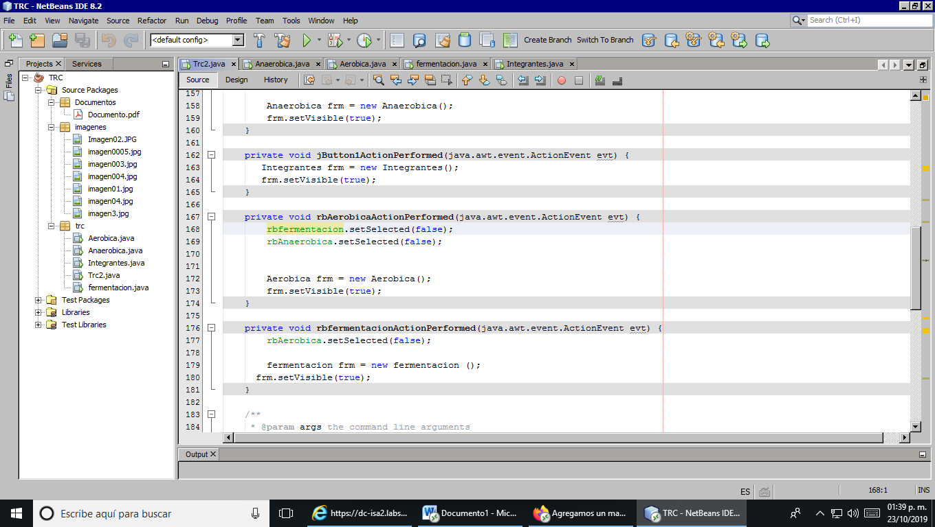

Este es el código de la acción aeróbica que lo manda a su ventana y solo selecciona este botón.

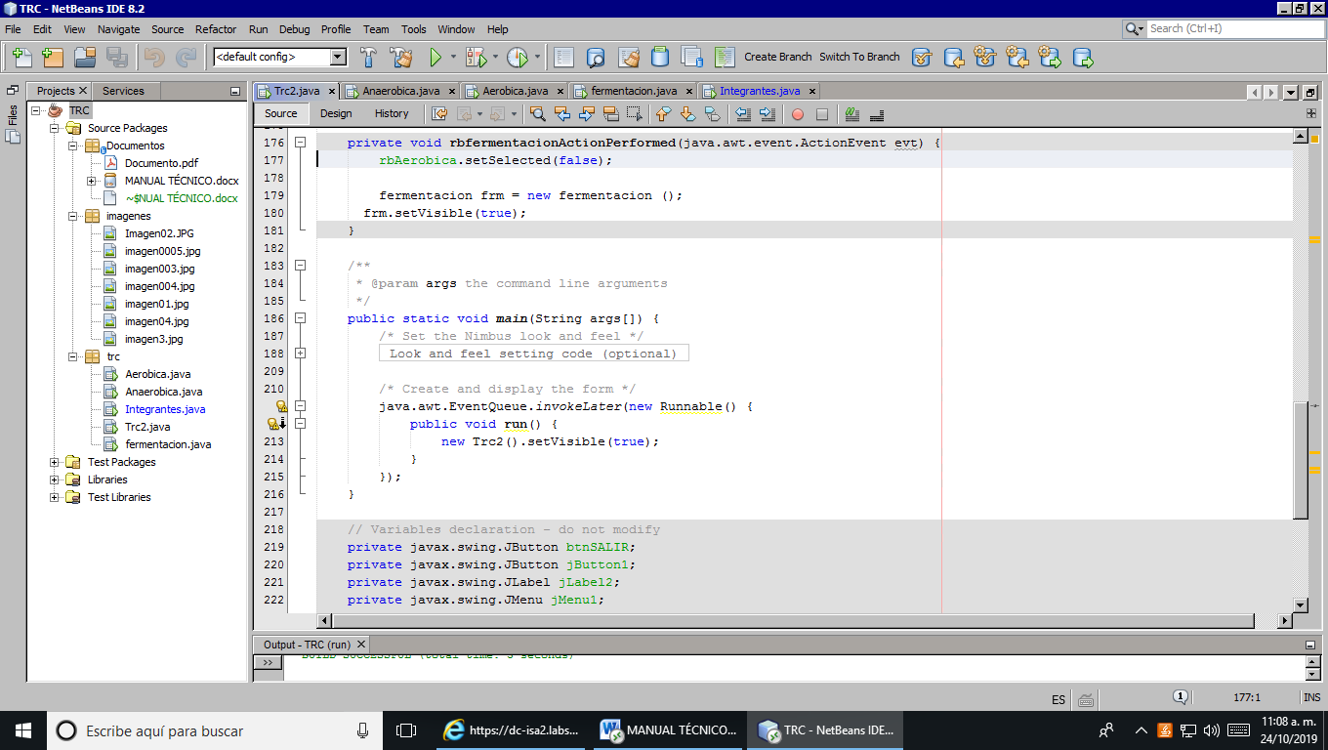}

Este es el código de la acción de la fermentación que lo manda a su ventana y solo se selecciona este botón y el código de abajo hace que este se muestra en la pantalla.

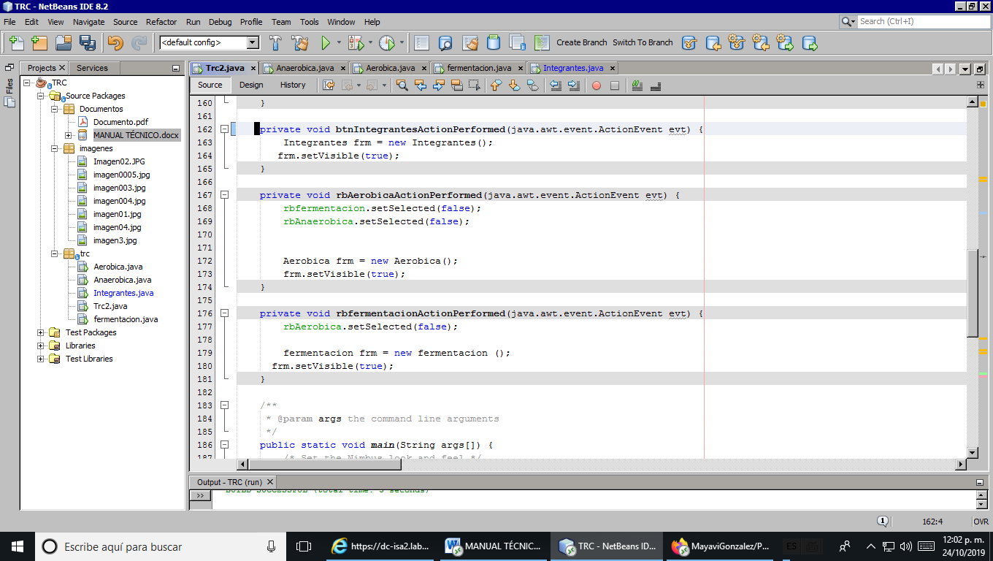

Este es el código de la acción de los integrantes y que lo manda a su ventana y este hace que se muestre en la pantalla

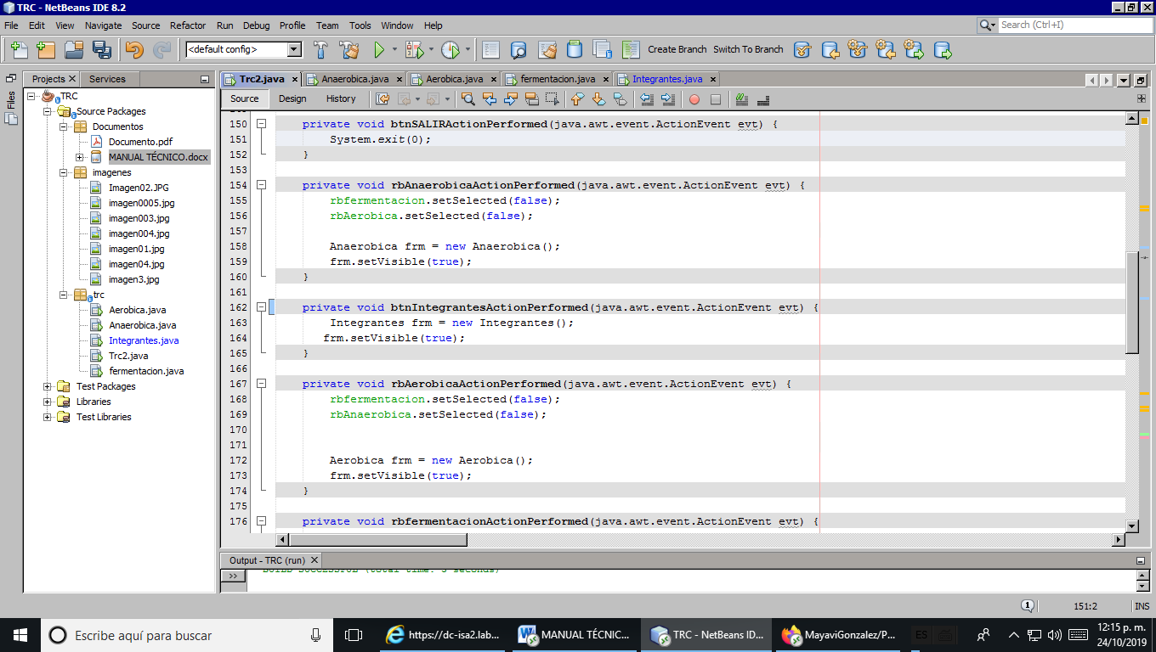

Este el código de la acción de el botón salir y este hace que lo saque del programa completamente

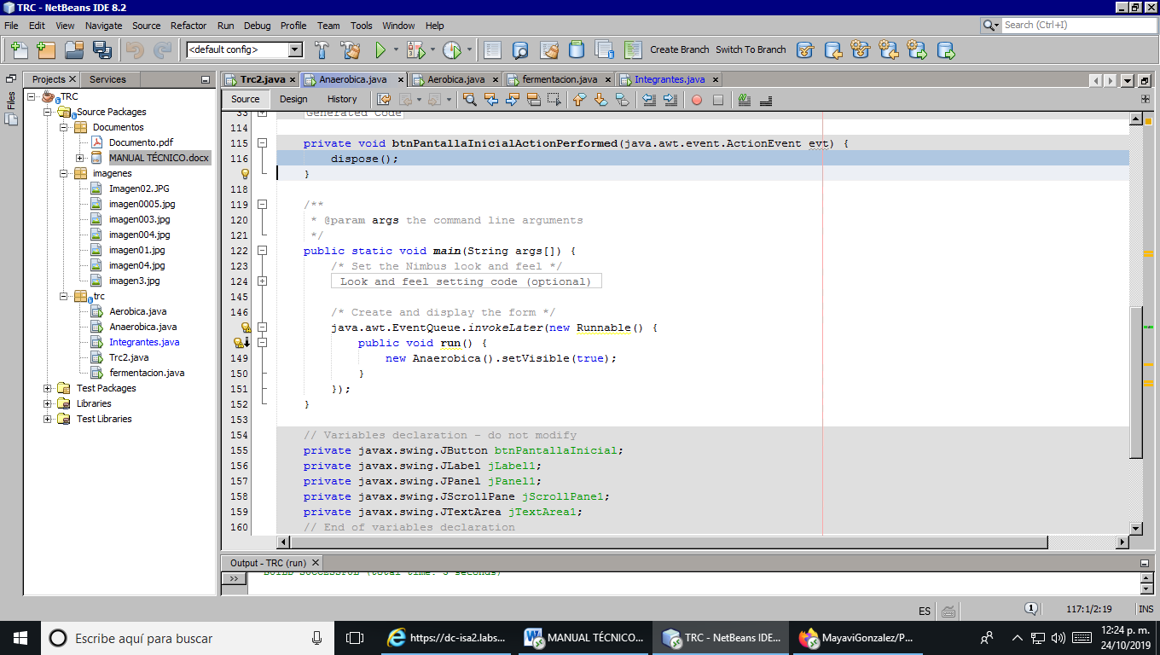

Este es el código de el botón de pantalla inicia y lo regresa ala pantalla principal y son específicamente 4 códigos iguales.